|  |  |
| --- | --- |
|  |  |

**ПЛАН ЗАСТРОЙКИ**

**по компетенции «Документационное обеспечение управление и архивоведение»**

**Итогового (межрегионального) этапа Чемпионата по профессиональному мастерству «Профессионалы»**

2025 г.

Актуальный план застройки для проведения чемпионата вычерчивается в соответствии с принятыми в компетенции условными обозначениями с применением компьютерных программ и с учетом наименований инфраструктурного листа

**Общий план этажа (1, 2 этажи)**

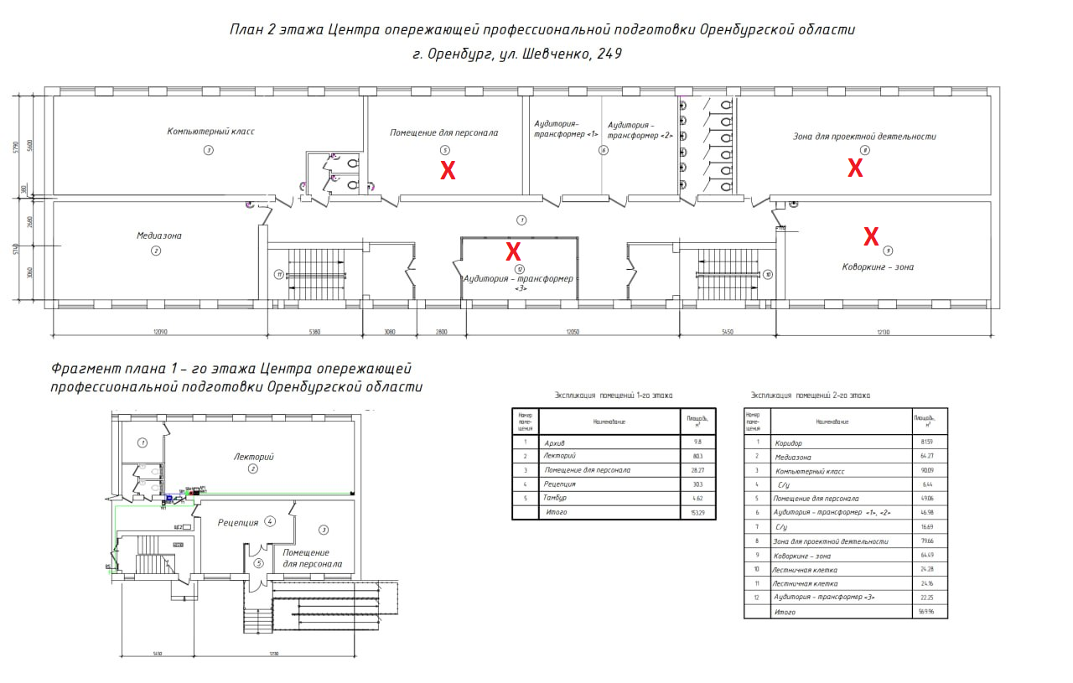

**Брифинг зона**

**Комната экспертов**

**Комната конкурсантов**

**Рабочая зона**

Аудитория 3 – конкурсная площадка

Аудитория 2 – брифинг зона (1 этаж)

Аудитория 2 – комната экспертов (2 этаж)

Аудитория 6 – комната участников

Аудитория 5 – склад

**Комната конкурсантов** 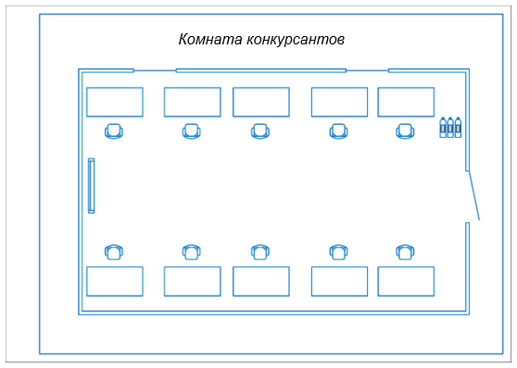

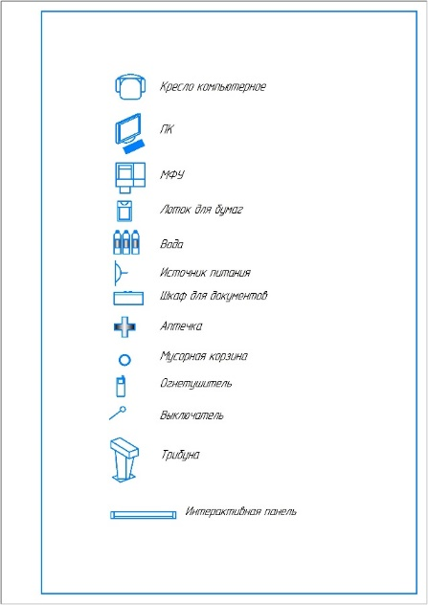

**Комната экспертов**

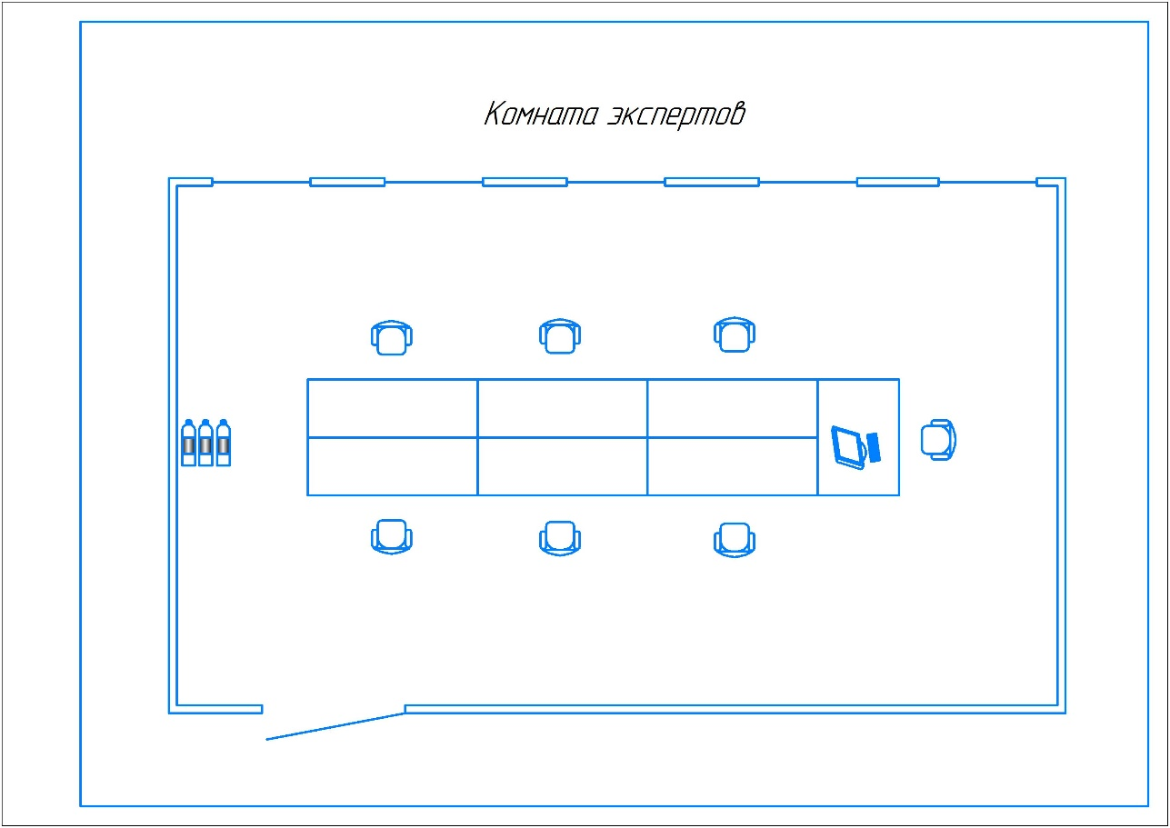



**Конкурсная площадка и место ГЭ**

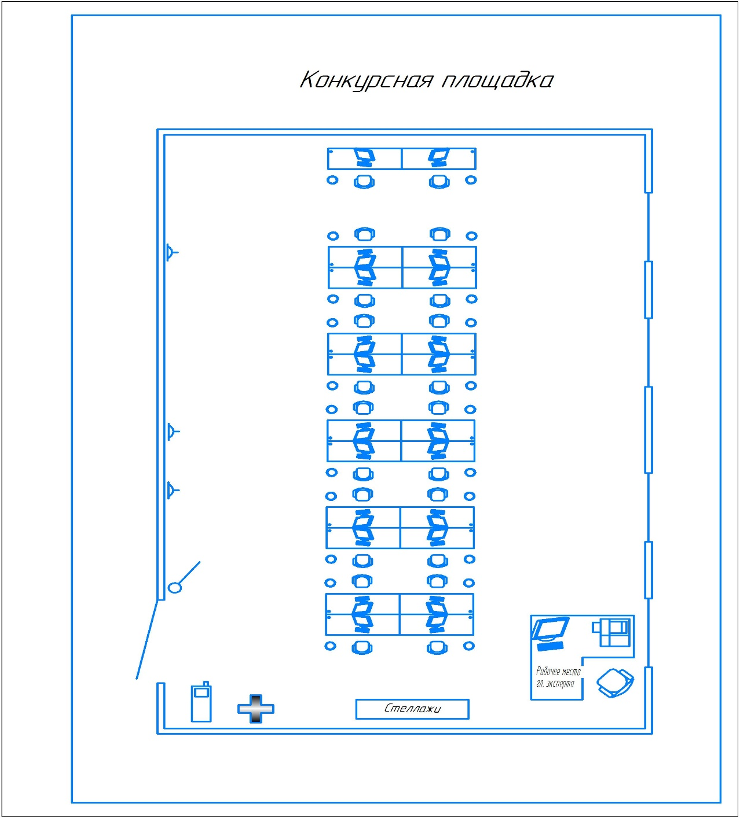

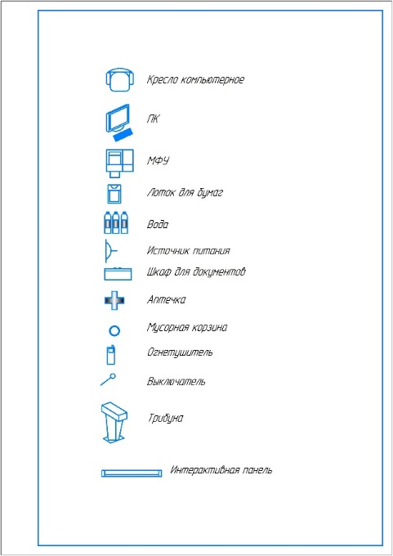

**Брифинг зона**

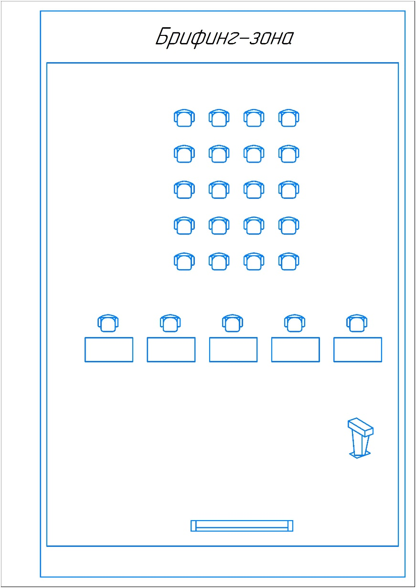



При составлении плана застройки, необходимо учитывать требования инструкции по охране труда. Например, при выполнении конкурсного задания (инвариант) площадь рабочего места должен быть не менее 4 м2.

Комната конкурсантов и комната экспертов находится в другом помещении, за пределами конкурсной площадки в шаговой доступности. Зона работы главного эксперта размещается на конкурсной площадке.

Брифинг зона (необходима для модуля В) оборудована в отдельном помещении – лектории на 1 этаже.